Sprace Game Design Document.
Ralph Otte, Jimmy Berndsen, Floris Huisman, Jaime van Dijk, Nienke de Wit, Jochem Beltman

- Index
- Game Design
  - Overzicht
  - Gameplay
  - Mindset
- Technisch
  - Schermen
  - Controls
  - Mechanics
- Level Design
  - Themes
  - Sfeer
  - Objecten
  - Uitdagingen
  - Game Flow
- Ontwikkeling
  - Abstracte classes
  - Afgeleide classes
- Grafisch
  - Stijl atributen
  - Benodigde graphics
- Geluid/muziek
  - Stijl atributen
  - Benodigde geluiden
  - Benodigde muziek
- Planning

- Game Design.
Overzicht.
De piloot van het ruimteschip is in een astroïde band terecht gekomen waar hij zijn rivaal tegen komt. Ze gaan vervolgens de strijd aan met elkaar en proberen elkaar neer te schieten of aan elkaar te ontkomen door zo snel mogelijk uit de astroïde band te komen en zo op warpsnelheid te kunnen ontkomen aan het gevaar.

Gameplay.
Het doel van het spel is het verslaan van je tegenstander, dit kan op twee manieren. Of je bereikt het einde van de astroïdes eerst ontkomt zo (dat is natuurlijk een vernedering voor je rivaal) of je haalt hem neer terwijl jullie allebei nog in de gordel zitten terwijl je gevaar loopt te worden geraakt door onpartijdige vijanden of astroïdes.

Mindset.

De speler of spelers voelen zich agressief en vol adrenaliene terwijl ze met elkaar de strijd aangaan. Ze moeten altijd op scherp staan voor obstakels en hun vijand. Wij willen ervoor zorgen dat de speler(s) deze gevoelens ervaart.

- Technisch.
Schermen.
Het spel begint met het hoofdmenu waar je kan kiezen tussen singleplayer en muliplayer evenals opties en het verlaten van het spel.

Voor singleplayer gaat de speler eerst naar een scherm on een schip te selecteren. Als de speler dat heeft gedaan gaat deze door naar het scherm om een level te selecteren. Als de speler zich door deze stappen heeft gewerkt begint het spel. Daar kan de speler naar een pauzemenu gaan waar gekozen kan worden tussen doorspelen en terug naar het menu.

Voor singleplayer gaan beide spelers ook eerst naar een scherm on beide een schip te selecteren. Als beide spelers een keuze hebben gemaakt kunnen ze door naar het scherm om een level te selecteren waarna het spel start met 2 spelers.

Controls.
Op het menu kan de speler de WASD toetsen gebruiken evenals de pijltoetsen om keuzes te maken waarna de spatiebalk kan worden ingedrukt om de optie ook daadwerkelijk te selecteren. Dit geld voor alle singeplayer gerelateerde menu’s. als er multiplayer wordt geselecteerd worden de pijltoetsen en entertoets toegekend aan de tweede speler, deze werken verder hetzelfde als de WASD en spatiebalk van speler 1.

In het spel zelf kan het schip worden geroteerd met “A” en “D” en voor speler 2 met de linker en rechter pijltoets. Accelereren gaat met de “W” toets en het pijltje omhoog voor speler 2 en remmen gaat met de “S” toets en het pijltje omlaag voor speler 2. Schieten gaat voor speler 1 met spatiebalk en voor speler 2 met de Enter toets.

Mechanics.
De levels worden gegenereerd op een vastgestelde manier, een level is dus altijd hetzelfde. Daarnaast is de singeplayer modus een soort race tegen de tijd en in multiplayer een race/gevecht tegen je medespeler. Dit hopen wij te bereiken door middel van Object Oriented Programming.

- Level Design.
Thema’s.
De Levels van Sprace bevinden zich allemaal in een Astroïde gordel. De grijze stenen en donkere sterren achtergrond zetten een thema neer van eenzaamheid en de ruigheid van de ruimte en zijn vacuum. Er zijn slechts weinig veilige en beschutte plekken.

Sfeer.
Sprace heeft een urgente sfeer, de speler moet op zijn hoeden zijn en klaar zijn om met zijn rivaal op de vuist te gaan. Je moet overleven en heelhuids uit de astroïde gordel komen. Dit moet de speler aanzetten tot agressie en de wil om het einde te halen en/of zijn rivaal te verslaan in een gevecht.

Objecten.
De objecten die voorkomen in Sprace zijn Astroïdes, Vijanden die op je schieten, de kogels van deze vijanden die je beschadigen en wat levenspunten wegnemen als je erdoor wordt geraakt en je eigen rivaal. Daarnaast worden de spelers binnen de levels gehouden door middel van grote astroïde brokken die aan de zijkanten van de levels zitten en zo een soort tunnel maken voor de spelers om doorheen te gaan.

Uitdagingen.
De uitdagingen van Sprace zijn het vermijden van de astroïdes die op je af komen in de levels, de vijanden wiens kogels je beschadigen. In singleplayer gelden alle bovenstaande uitdagingen evenals een race tegen de klok om zo snel mogelijk het level af te maken voor de tijd op is. In multiplayer gelden alle bovenstaande uitdagingen behalve dat de tijd is vervangen door een tweede speler, je moet dan met deze tweede speler racen om zo snel mogelijk bij het einde te komen of ervoor zorgen dat je tegenstander het einde niet haald.

Game Flow.
Voor singleplayer start de speler in het begin van het level waarna de tijd begint te tikken. Als de speler verdervliegt zullen er astroïdes op hem af komen evenals vijanden die schieten. Het vernietigen van deze objecten is optioneel maar wel altijd mogelijk. Als de speler zo snel mogelijk wil zijn zal hij een risico moeten nemen en riskeren om meer geraakt te worden door de objecten of zelfs om dood te gaan.

Voor multiplayer beginnen beide spelers in het begin van het level waar zij van moeten vertrekken terwijl er asteroïds en vijanden op hun afkomen. Naast deze gevaren moeten ze nu ook op elkaar letten omdat de elkaars bewegings vrijheid kunnen limiteren door te botsen of schieten. Beide spelers hebben hetzelfde doel: het einde van het level als eerste bereiken. Als een speler dood gaat voor het einde verliest deze, hetzelfde gebeurt als de speler als tweede het einde bereikt.
- Ontwikkeling.
Abstracte classes/componenten.
De speler is opgbouwd uit een geanimeerde sprite en een class om te zorgen voor de besturing (bewegen en schieten).

De vijand is opgebouwd uit een geanimeerde sprite en een class die ervoor zorgt dat de vijand zich altijd op de speler heeft gericht. Als het een multiplayer spel is richt de vijand zich willekeurig op een van de spelers. De vijand kan worden vernietigd door de kogels die de speler(s) schiet en kan zelf op de spelers schieten en zo de spelers beschadigen, en als de speler niet genoeg levens punten heeft ook dood maken wat resulteerd in de overlevende speler’s victorie.

De astroïde is opgebouwd uit een sprite die, terwijl deze langzaam ronddraait rond zweeft in de richting van de speler(s). De asteroïds kunnen worden vernietigd door de speler als deze erop schiet waarna de asteroïd in meerdere stukken kan opdelen of permanent wordt vernietigd. Als de speler een asteroïde raakt worden ze afgeremd en verliezen ze wat van hun leven.

De astroïde gordel is opgebouwd uit herhalende sprites die de grens vormen voor de speler. Binnen deze grenzen kan de speler vliegen, schieten en is er interactie tussen verschillende objecten. De speler moet deze gordel volgen die een soort tunnel vormt naar het einde van het level. Als de speler tegen de gordel aanvliegt verliest het levens en snelheid.

Afgeleide classes.
- Menu
  - KeyboardController
  - ShipSelect
  - MPShipSelect
  - Options
  - Credits
  - LevelSelect
    - Level 1
    - Level 2
    - Level 3
- Game
  - GameManager
  - Background
  - Player
  - Enemy

- Graphisch
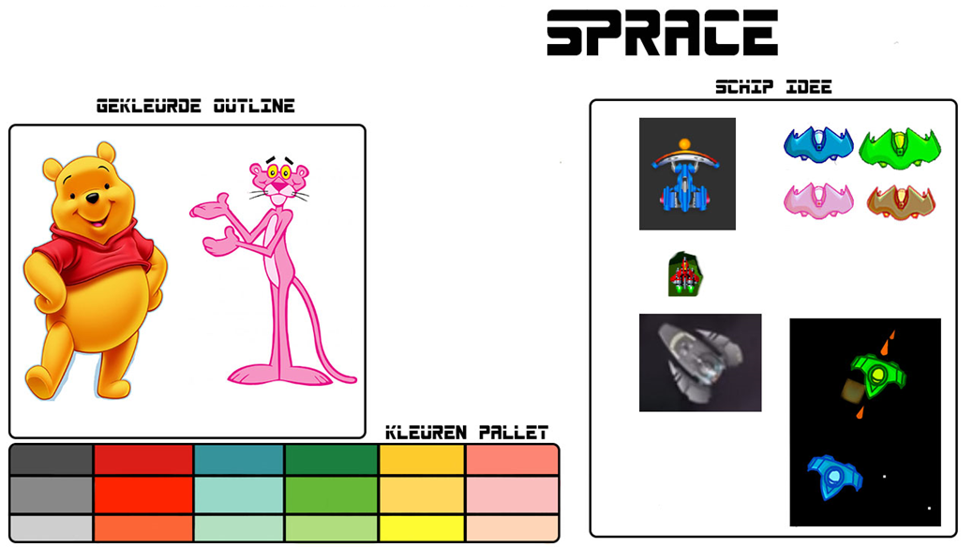
Stijl atributten
Voor art style zie stijlbord

Zie OnePage
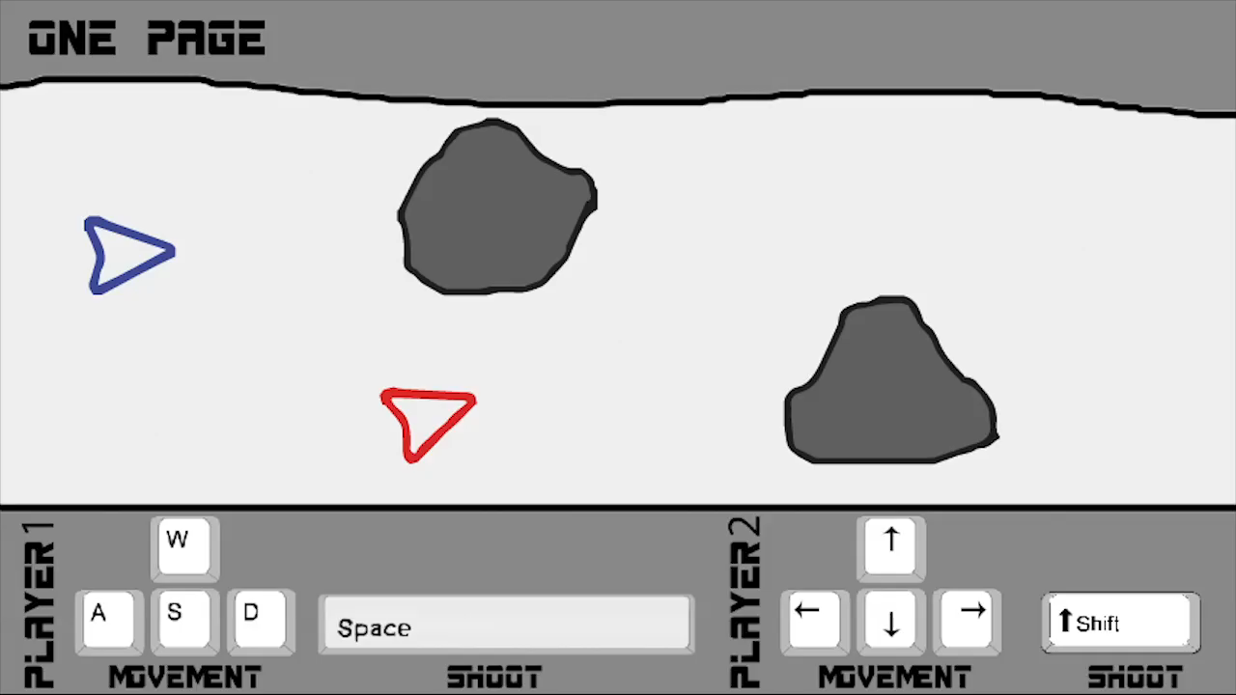

Zie MoSCow
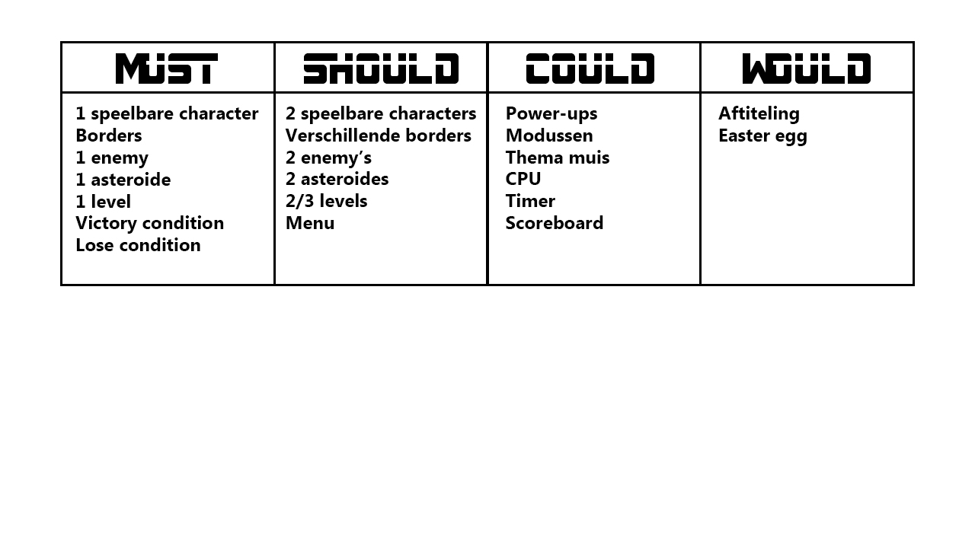
Benodigde Graphics.
- Spelers.
  - Rood schip
  - Blauw schip
  - Groen schip
- Vijanden.
  - Geel schip
- Objecten
  - Asteroïd 1
  - Asteroïd 2
  - Laser
  - Finishlijn
  - Asteroïde gordel grens
  - Achtergrond

- Muziek/Geluid
Stijl atributten.
Voor Sprace is futuristische en eenigsinds syntetische muziek een goede match. Het sci-fi thema leent zich goed voor het gebruikt van computer geproduceerde geluiden die de stemming afgeven van urgentie en actie. Het moet de speler opgewonden maken over het spel en de speler een rush laten ervaren terwijl deze op hoge snelheid langs de astroïdes scheurt. Er moet een duidelijk ritme inzitten zodat de speler af kan gaan op de muziek als het aankomt op de controle van het schip, ook moet er een slot maar ook perfect herhaald kunnen worden. Qua geluids effecten hoeft het niet realistisch te zijn, anders zou er helemaal geen geluid zijn in het vacuum van de ruimte. Botsingen, explosies en andere collisions met objecten moeten worden geaccentueerd zodat de speler direct weet dat er iets mis gaat en daarop kan reageren. Er moet een geluid zijn van het schip dat niet de rest van het geluid overstemd in beide volume en opvallendheid. Ook in tweespeler modus zal er slechts een motor geluid moeten zijn om te voorkomen dat het irritand of afleidend wordt. Er moet een speciaal geluid zijn voor het dood gaan van een speler (een wilhelm scream is altijd op zijn plek).

Benodigde audio.
- Muziek
  - Menu muziek.
  - Game muziek
- Geluid
  - Selectie geluid
  - Keuze-gemaakt geluid
  - Schip motor geluid
  - Schiet geluid
  - Explosie geluid
  - Botsing-schip geluid
  - Botsing asteroïd geluid
  - Sterf geluid.
Planning.
In de eerste sprint is het menu van Sprace afgemaakt afgezien van een aantal inperfecties die later worden gefixed. Daarnaast is ook het begin van de gameplay gemaakt. Het schip kan rond bewegen maar nog niet schieten. Wij willen in de volgende sprint de core gameplay af hebben. De dingen die onder de core gameplay vallen zijn een werkend schip dat kan schieten, bewegen en het level beeindigen. Daarnaast horen er vijanden en asteroïden bij die op de speler af komen en kunnen schieten. Aangezien de code er grootendeels al voor is opgezet is het slechts een kwestie van de speler kopieëren voor de multiplayer wat ook een deel is van de core gameplay.
Deze functies zijn geplant om klaar te zijn als de volgende sprint ten einde is. Daarna begint het oppoetsen en toevoegen van kleinere functies zoals bijv. geanimeerde health pickups, power-ups en/of een AI voor een schip om tegen te spelen in de singleplayer.

